Коуракский вестник
УТВЕРЖДЁН ПОСТАНОВЛЕНИЕМ ГЛАВЫ
КОУРАКСКОГО СЕЛЬСОВЕТА
№ 37 от 16.04.2008 № 44
№ 87 от 23.12.2014 22.11.2018 года, четверг

В целях предотвращения правонарушений в сфере лесного и охотничьего хозяйств, предлагается номер телефона региональной диспетчерской службы лесного хозяйства Новосибирской области, по которому граждане могут сообщать о возникших правонарушениях.
Горячая линия единой региональной диспетчерской службы лесного хозяйства 8(383)2001-100-35.
Прием сообщений ведется по номеру прямой линии лесной охраны 8(800)100-94-00.

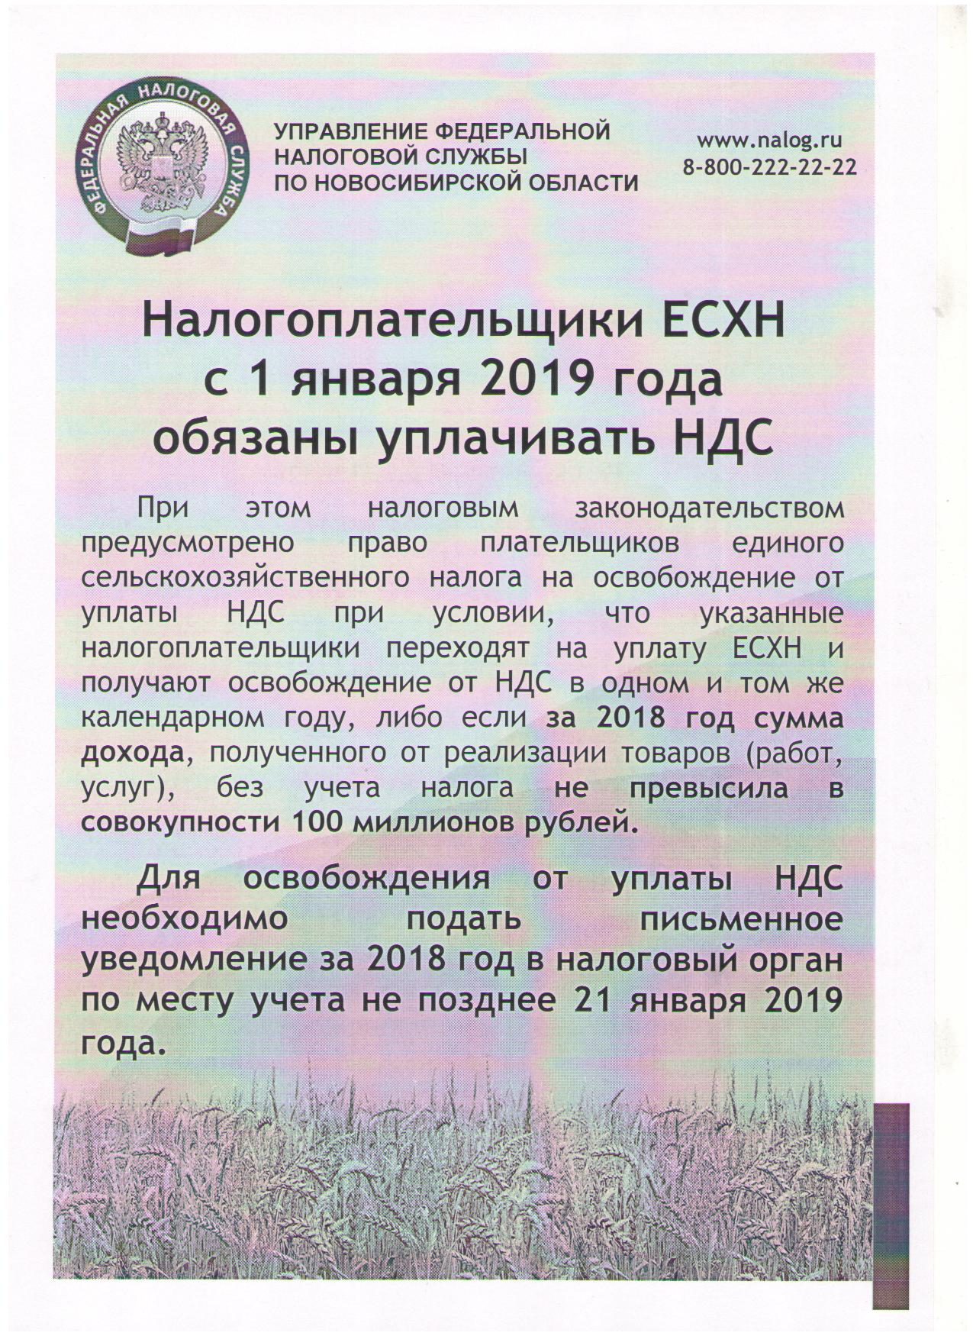

Учредитель: администрация  Коуракского сельсовета  E-mail: kourak-ss@mail.ru | Адрес: с. Коурак,  ул. Партизанская, 10/1,  т. ф. 44-137, 44-190 | Ответственный за выпуск:  Мухина Т. А.  Тираж 30 экз.

